1110102期 111.09.26出刊
請張貼公佈
【營養教育雙週報】長高餐點推薦
青春期正是長高的黃金期，想要長高除了增加運動量、充足的睡眠之外，均衡飲食也是很重要的，能有效幫助孩子成長的礦物質跟營養素有：蛋白質、鈣質、維生素D。針對協助長高的營養素營養師推薦餐點有：
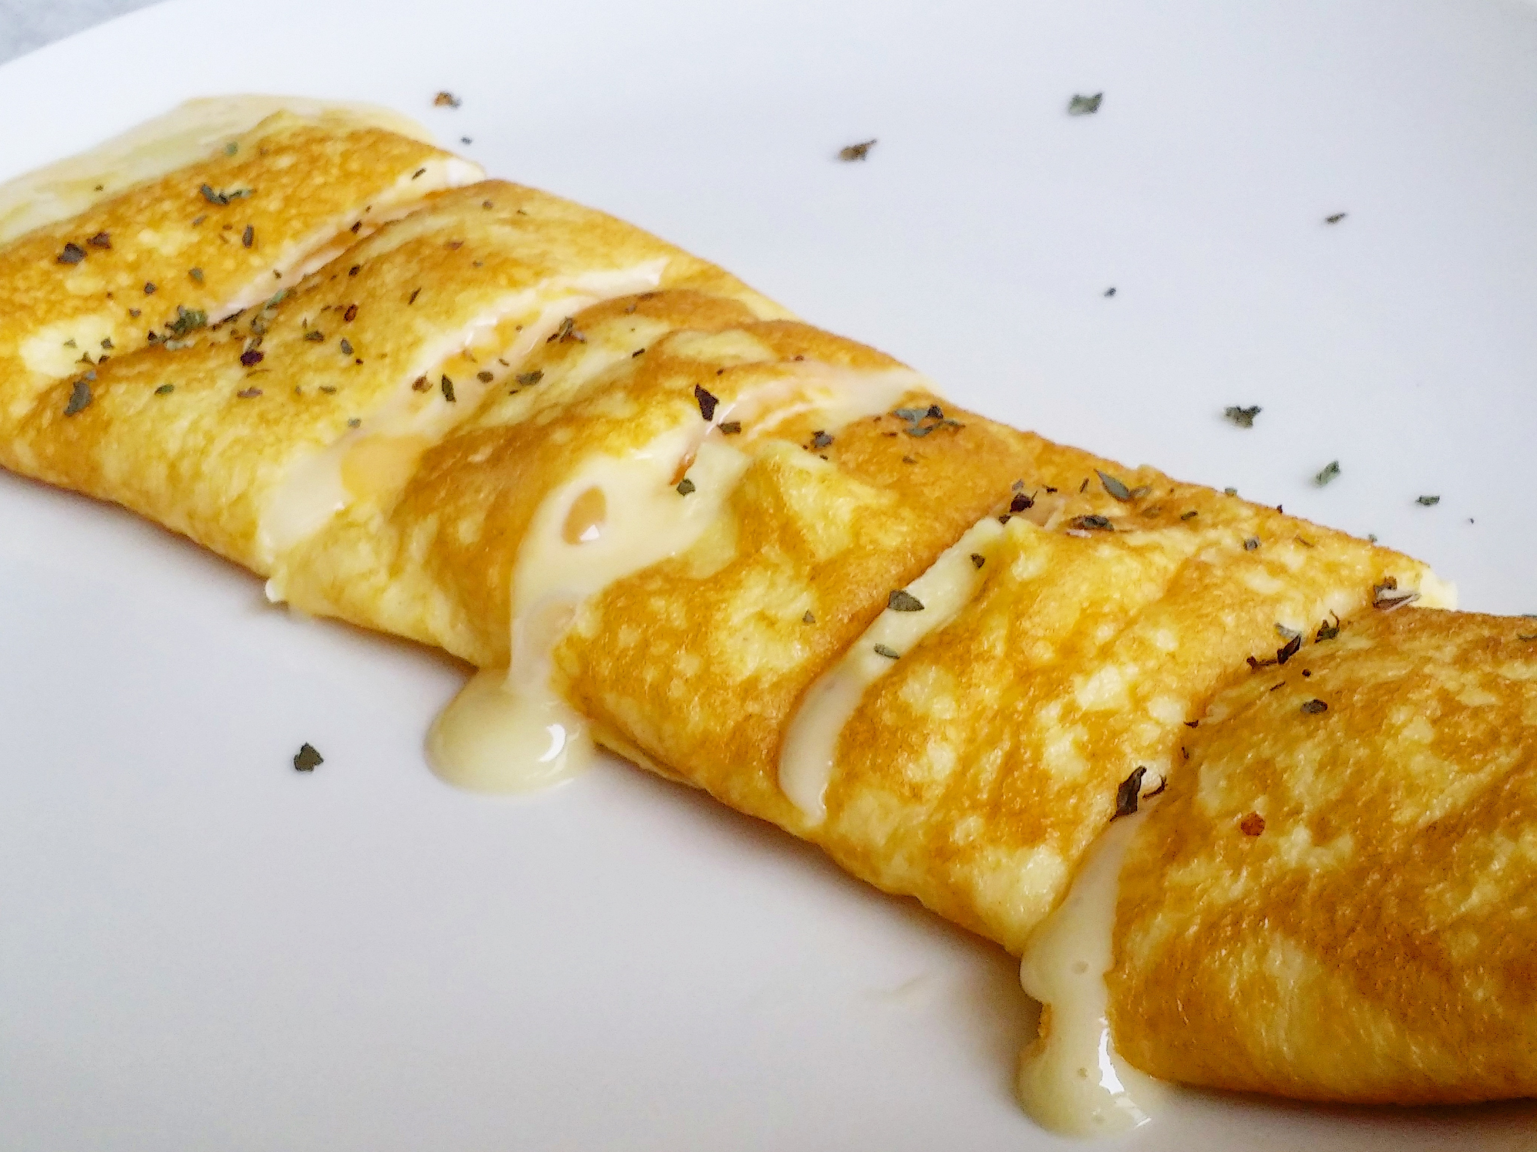
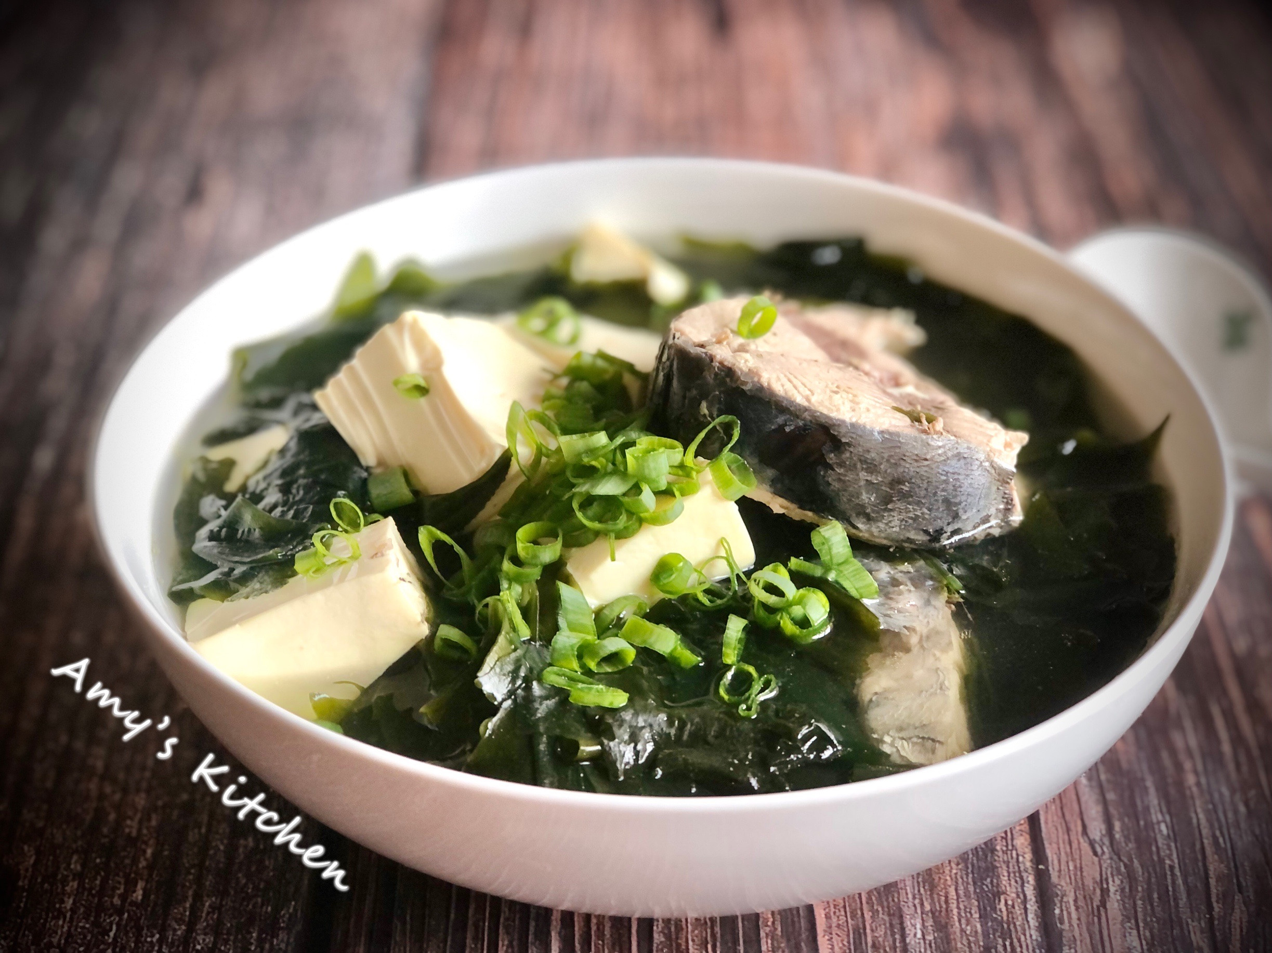

起司蛋
起司是乳製品含有豐富的鈣質，再搭配上雞蛋優質蛋白質。
海菜豆腐魚湯
海菜和豆腐都是含有豐富的鈣質，搭配上魚肉含有維生素D，可以更有利於鈣的吸收。

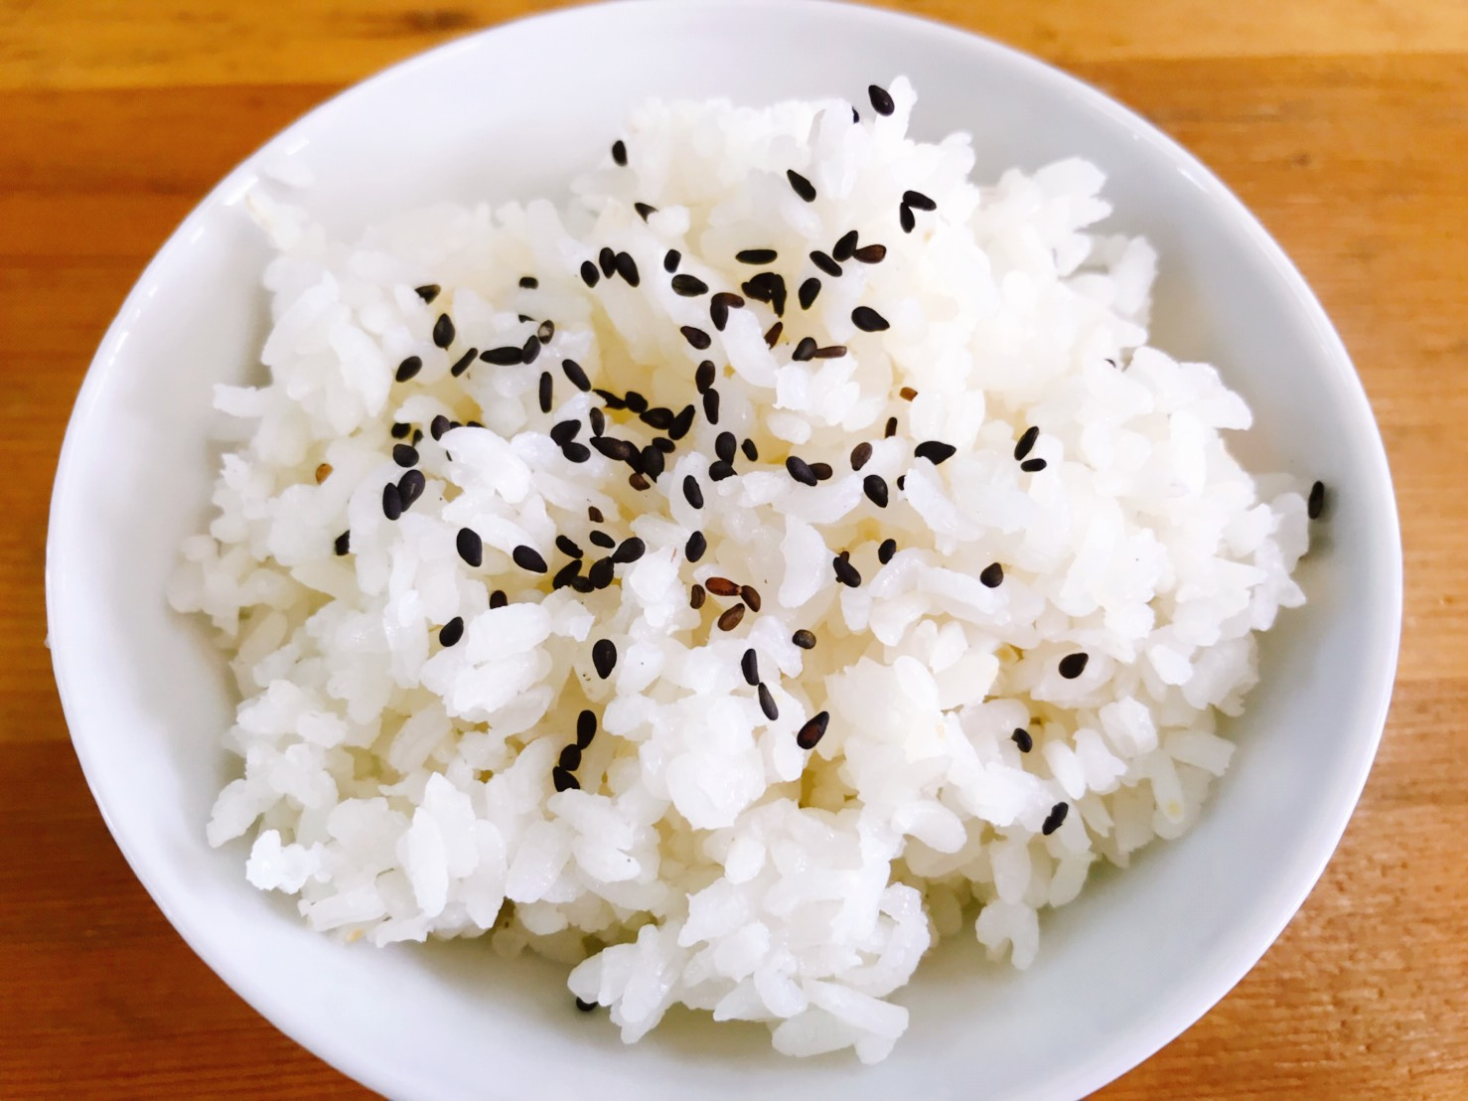
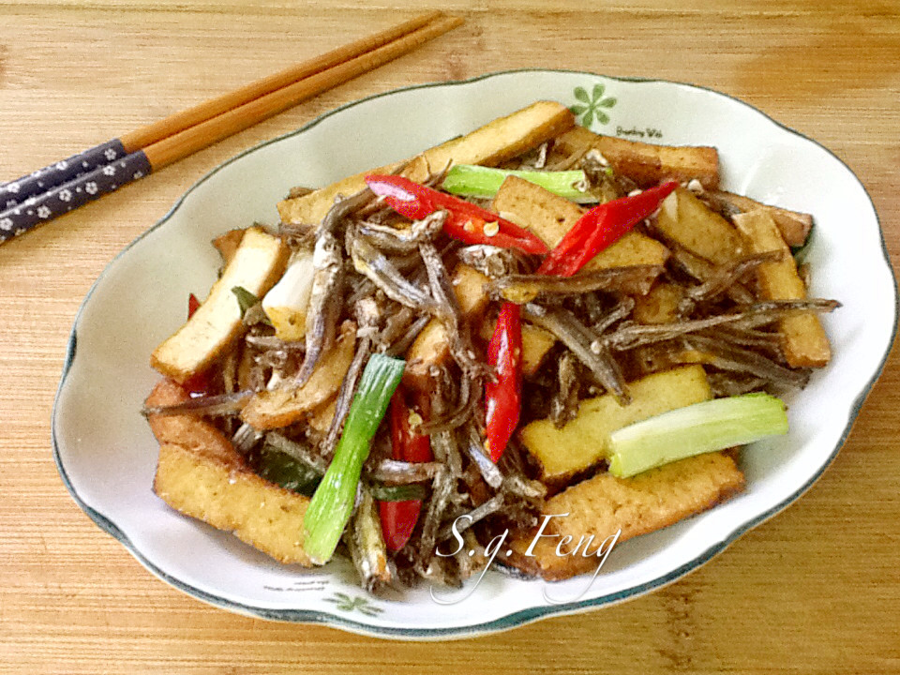

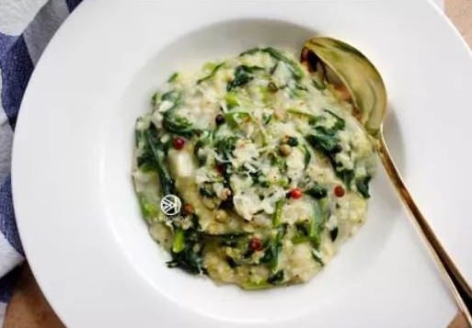
黑芝麻飯
黑芝麻的鈣質含量很豐富，可藉由加入飯菜中，增加鈣質的攝取。
豆干炒小魚乾
豆干和小魚乾都是含有豐富的鈣質和蛋白質。
奶香菠菜燉飯
菠菜是深色蔬菜，深色蔬菜的鈣質含量也不少，也可以加入鮮奶或起司提升鈣質的含量、吸收。

